I Z V J E Š Ć E
o izvršenju Programa građenja komunalne
infrastrukture za 2022. godinu

Temeljem članka 67. Zakona o komunalnom gospodarstvu ("Narodne novine" br. 68/18, 110/18 – Odluka USRH, 32/20), Gradsko vijeće Grada Gospića je na sjednici održanoj dana 15. prosinca 2021. godine donijelo Program građenja komunalne infrastrukture za 2022. godinu te na sjednici održanoj dana 28. prosinca 2022. godine donijelo Odluku o izmjenama i dopunama Programa građenja komunalne infrastrukture za 2022. godinu.

Programom građenja komunalne infrastrukture za 2022. godinu planirana su sredstva u iznosu 10.702.650,00 kn (1.420.485,77 EUR) za: nerazvrstane ceste, javna parkirališta, javne zelene površine, javnu rasvjetu, groblja i gradnju građevina za gospodarenje komunalnim otpadom. U 2022. godini realizirani su rashodi i izdaci u visini od 10.300.406,44 kn (1.367.098,87 EUR) ili 96,24 %, u odnosu na planirana sredstva.

Realizacija Programa odvijala se u izvještajnom razdoblju kroz 6 točaka:
- NERAZVRSTANE CESTE - unutar ove točke utrošena su sredstva u visini od 569.675,67 kn,
- JAVNA PARKIRALIŠTA - u ovom izvještajnom razdoblju nisu izvršeni rashodi,
- JAVNE ZELENE POVRŠINE- unutar ove točke utrošena su sredstva u visini od 3.423.457,42 kn,
- JAVNA RASVJETA - unutar ove točke utrošena su sredstva u visini od 3.442.618,00 kn,
- GROBLJA - u ovom izvještajnom razdoblju nisu izvršeni rashodi.
- PROGRAM GRADNJE GRAĐEVINA ZA GOSPODARENJE KOMUNALNIM OTPADOM-- unutar ove točke utrošena su sredstva u visini od 2.864.655,35 kn.

Tabela br. 1 Planirani i izvršeni rashodi po točkama za razdoblje siječanj-prosinac 2022. godine

Vrsta rashoda | Planirano 2022.  A | Ostvareno 2022.  B | Indeks  (B/A)*100
1 NERAZVRSTANE CESTE | 586.000,00 kn | 569.675,67 kn | 97,21
2 JAVNA PARKIRALIŠTA | 6.000,00 kn | 0,00 kn | 0,00
3 JAVNE ZELENE POVRŠINE | 3.316.915,00 kn | 3.423.457,42 kn | 103,21
4 JAVNA RASVJETA | 3.442.618,00 kn | 3.442.618,00 kn | 99,74
5 GROBLJA | 5.000,00 kn | 0,00 kn | 0,00
6 PROGRAM GRADNJE GRAĐEVINA ZA GOSPODARENJE KOMUNALNIM OTPADOM | 3.337.166,00 kn | 2.864.655,35 kn | 85,84
SVEUKUPNO | 10.702.650,00 kn  (1.420.485,77 EUR) | 10.300.406,44 kn  (1.367.098,87 EUR) | 96,24

Grafikon br. 1 Grafički prikaz planiranih i ostvarenih rashoda po točkama, za razdoblje siječanj-prosinac 2022. godine

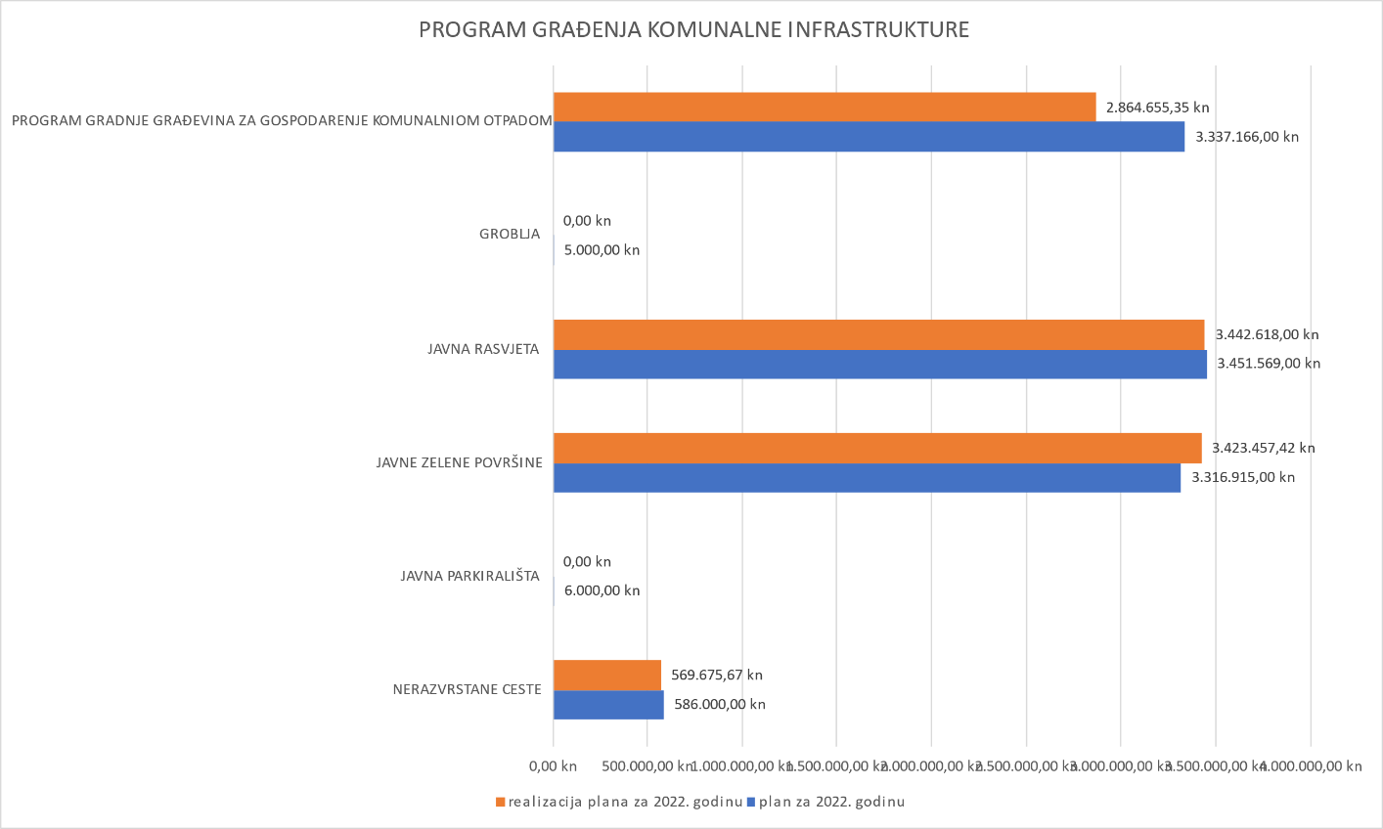

Grafikon br. 2 Grafički prikaz realizacije Programa građenja komunalne infrastrukture 2022. godinu u odnosu na plan

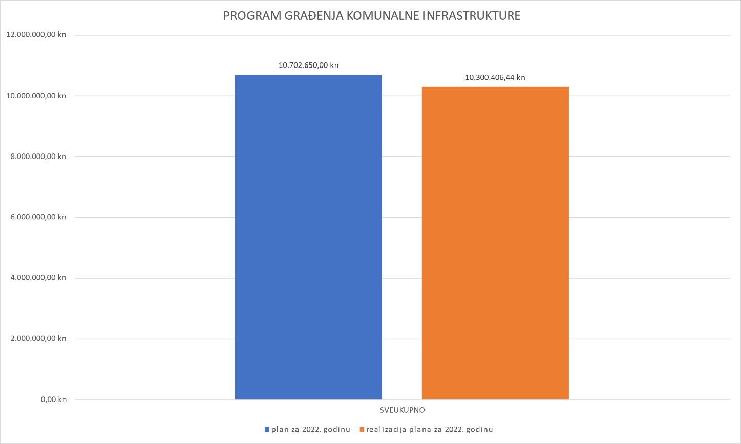

Tabela br. 2 Planirani i izvršeni rashodi po izvorima financiranja za 2022. godinu

IZVOR SREDSTAVA ZA OSTVARIVANJE PROGRAMA | Planirano 2022.  A | Ostvareno 2022.  B | Indeks (B/A)*100
Izvor 1.1. Prihodi od poreza | 500,00 kn | 0,00 kn | 0,00
Izvor 4.3. Doprinos za šume | 5.000,00 kn | 0,00 kn | 0,00
Izvor 4.4. Komunalni doprinos | 2.142.307,00 kn | 2.800.563,94 kn | 130,79
Izvor 4.5. Komunalna naknada | 634.310,00 kn | 414.298,29 kn | 65,21
Izvor 5.3. Tekuće pomoći | 214.709,60 kn | 221.207,69 kn | 103,03
Izvor 5.6. Prijenos sredstava EU | 2.316.791,00 kn | 2.326.120,79 kn | 100,40
Izvor 5.9. Kapitalne pomoći | 1.128.751,00 kn | 908.713,15 kn | 80,51
Izvor 7.1. Prihod od prodaje ne proizvedene imovine | 165.973,00 kn | 0,00 kn | 0,00
Izvor 7.2. Prihodi od prodaje proizvedene dugotrajne imovine | 72.739,40 kn | 74.531,40 kn | 102,46
Izvor 8.1. Primici od zaduživanja | 4.021.569,00 kn | 3.554.971,18 kn | 88,40
SVEUKUPNO | 10.702.650,00 kn  (1.420.485,77 EUR) | 10.300.406,44 kn  (1.367.098,87 EUR) | 96,24

Grafikon br. 3 Grafički prikaz planiranih i ostvarenih rashoda po izvorima za 2022. godinu

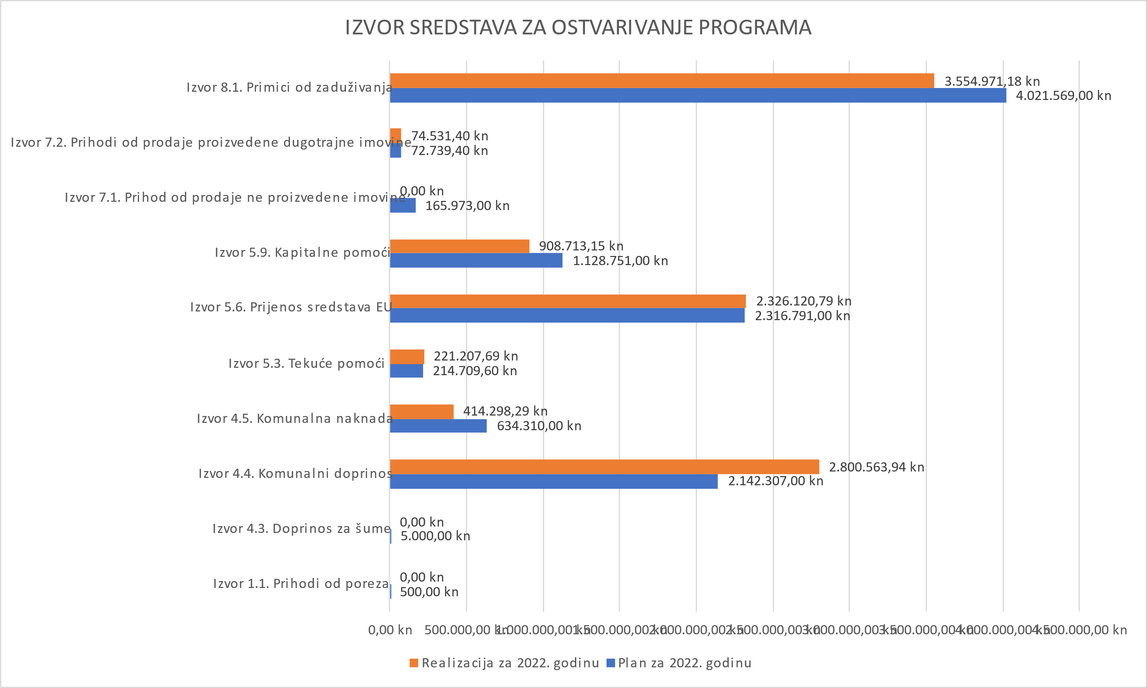

Ukupni rashodi i izdaci točke 1 NERAZVRSTANE CESTE izvršeni su u visini od 569.675,67 kn ili 97,21%, a rashodi se odnose na sljedeće projekte i aktivnosti:

Kapitalni projekt K300001 Izgradnja i rekonstrukcija cesta i mostova. Unutar ovog projekta sredstva u visini od 569.675,67 kn utrošena su za: rekonstrukciju prometnice prema Samostanu Karmelićanki, odnosno nerazvrstanu cestu NC0956 - ulica Kneza Novaka dužine zahvata 500 m, odvojak prometnice u Vukavi, (300 m), rekonstrukciju dijela Ulice Kralja Tomislava u Gospiću (210 m). Grad Gospić je s Ministarstvom regionalnog razvoja i fondova Europske unije sklopio Ugovor o sufinanciranju provedbe projekta pod nazivom „Rekonstrukcija dijela Ulice Kralja Tomislava u Gospiću – faza II“. 2021. godine započela je rekonstrukcije ulice u dužini 450 m kroz Fazu I., a 2022. godine dovršena je rekonstrukcija ceste u dužini od 210 m. U 2022. godini završena je rekonstrukcija mosta u Trnovcu. Riješeni su svi građevinski i statički zadaci, most je asfaltiran i postavljena je zaštitna ograda.

Tabelarni prikaz planiranih i ostvarenih rashoda i izdataka:
Redni broj | Nerazvrstane ceste | Planirano 2022.  A | Ostvareno 2022.  B | Indeks  (B/A)*100
1.1. | Izgradnja i rekonstrukcija cesta i mostova | 586.000,00 kn | 569.675,67 kn | 97,21
UKUPNI RASHODI |  | 586.000,00 kn  (77.775,57 EUR) | 569.675,67 kn  (75.608,95 EUR) | 97,21
Izvor sredstava za realizaciju |  | izvori sredstava  planirani  za 2022. godinu | izvor sredstava  realizirani  za 2022. godinu | Indeks  (B/A)*100
Izvor 4.4. Komunalni doprinos |  | 326.000,00 kn | 290.520,90 kn | 89,12
Izvor 5.3. Tekuće pomoći |  | 214.709,60 kn | 221.207,69 kn | 103,03
Izvor 7.2. Prihodi od prodaje proizvedene dugotrajne imovine |  | 35.290,40 kn | 44.006,40 kn | 124,70
Izvor 8.1. Primici od zaduživanja |  | 10.000,00 kn | 13.940,68 kn | 139,41
UKUPNI IZVORI |  | 586.000,00 kn  (77.775,57 EUR) | 569.675,67 kn  (75.608,95 EUR) | 97,21

Grafički prikaz planiranih i ostvarenih rashoda i izdataka:
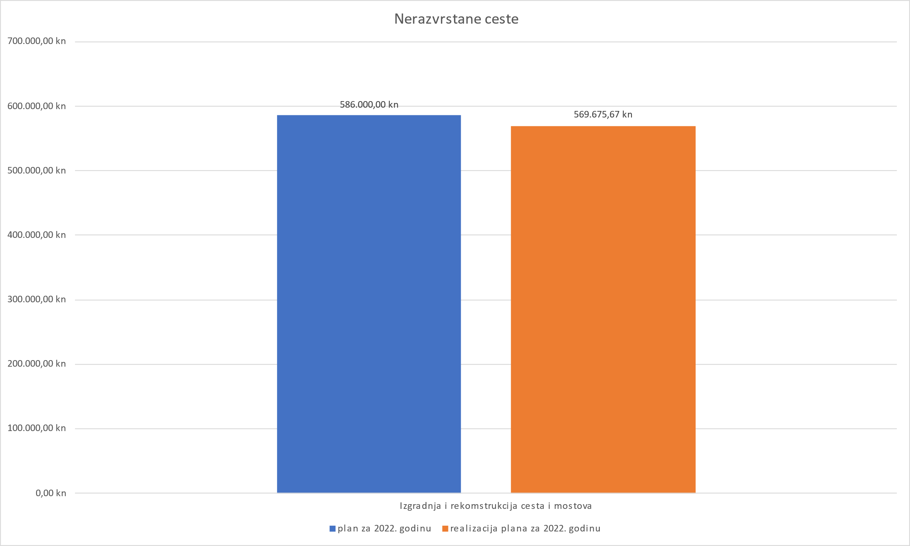

Grafički prikaz planiranih i ostvarenih rashoda i izdataka po izvorima:

U ovom izvještajnom razdoblju nisu izvršeni rashodi točke 2 JAVNA PARKIRALIŠTA.

Tabelarni prikaz planiranih i ostvarenih rashoda i izdataka:

Redni broj | Javna parkirališta | Planirano 2022.  A | Ostvareno 2022.  B | Indeks  (B/A)*100
2.1. | Izgradnja parkirališta na području Ličkog Osika | 5.000,00 kn | 0,00 kn | 0,00
 | Izgradnja parkirališta na području grada Gospića | 1.000,00 kn | 0,00 kn | 0,00
UKUPNI RASHODI |  | 6.000,00 kn  (796,34 EUR) | 0,00 kn | 0,00
tečaj konverzije iznosi 7,53450 kuna za 1 euro
Izvor sredstava za realizaciju |  | izvori sredstava  planirani  za 2022. godinu | izvor sredstava  realizirani  za 2022. godinu | Indeks  (B/A)*100
Izvor 4.4. Komunalni doprinos |  | 1.000,00 kn | 0,00 kn | 0,00
Izvor 4.5. Komunalna naknada |  | 6.000,00 kn | 0,00 kn | 0,00
UKUPNI IZVORI |  | 6.000,00 kn  (796,34 EUR) | 0,00 kn | 0,00

Ukupni rashodi i izdaci točke 3 JAVNE ZELENE POVRŠINE izvršeni su u visini od 3.423.457,42 kn ili 103,21%, a rashodi i izdaci se odnose na sljedeće projekte i aktivnosti:

Kapitalni projekt K500008 Izgradnja dječjeg igrališta u Ličkom Osiku. Unutar ovog projekta sredstva u visini od 183.451,88 kn utrošena su za: građevinske radove, postavljanje rubnjaka i opločnika, nabavu i postavljanje solarne klupe i biciklističkog stalka. Dovršetak projekta se očekuje u 2023. godini. Novo dječje igralište na Ličkom Osiku namijenjeno djeci 6+ godina sufinancira se iz Europskog poljoprivrednog fonda za ruralni razvoj.
Projektom izgradnje dječjeg igrališta u naselju Lički Osik htjelo se je doprinijeti poboljšanju kvalitete života na ruralnom području kroz unaprjeđenije lokalnih temeljnih usluga za ruralno stanovništvo. Ciljane skupine i krajnji korisnici ovog projekta su obitelji s područja naselja Lički Osik i naselja u blizini koji će koristiti dječje igralište. Provedbom projekta će se doprinijeti podizanju društvenih standarda kroz stvaranje uvjeta za ostanak mladih obitelji na području naselja Lički Osik, koje je drugo najveće naselje na području grada Gospića. Tijekom izgradnje igrališta nadzor je prekinuo radove zbog nekvalitetne opreme. Zbog navedenog je došlo do sporazumnog raskida ugovora. Izvedeni građevinski radovi i jedan dio ugrađene opreme koja zadovoljava traženu kvalitetu su priznati, a ostala ugrađena oprema koja ne zadovoljava kvalitetu nije priznata. Izvođač je uklonio opremu koja ne zadovoljava traženu kvalitetu.

Kapitalni projekt K500009 Izgradnja atletske staze. Izvršeni su rashodi u visini od 2.316.450,27 kn ili 106,86%. 2022. godine dovršena je izgradnja 1. faze atletske staze na Balinovcu. Uz sportske terene i sadržaje u ovoj fazi izvedena je odvodnja, zemljani, asfalterski i betonski radovi. Uređena je površina veličine 5100 m2. Prvu fazu ovog projekta Ministarstvo turizma i sporta financiralo je sa 600.000,00 kn.

Kapitalni projekt K500003 Dječja i sportska igrališta. Unutar ovog projekta sredstva u visini od 140.507,55 kn utrošena su za: nabavu igrala i zamjenu postojećih igrala na dječjim igralištima, nabavu sportske opreme za sportske terene i dodatna investicijska ulaganja.

Kapitalni projekt K500004 Izgradnja malonogometnog igrališta. Izvršeni su rashodi u visini od 783.047,72 kn ili 104,41%. Grad Gospić proveo je projekt izgradnje malonogometnog igrališta s umjetnom travom dimenzija 60×50 m na Balinovcu. Novi travnjak donirao je Hrvatski nogometni savez, a sve popratne građevinske radove financirao je Grad Gospić. Popratni radovi uključuju zemljane i betonske radove, pripremanje i niveliranje podloge za umjetnu travu, drenažu pomoćnoga igrališta, ugradnju potpornog zida. Obilaskom gradilišta i simboličnom predajom travnjaka 19.10.2022. godine završena je II. faza radova na nogometnom igralištu s umjetnom travom na Balinovcu. Faza III. izvršit će se u 2023. godini.

Tabelarni prikaz planiranih i ostvarenih rashoda i izdataka:

Redni broj | Javne zelene površine | Planirano 2022.  A | Ostvareno 2022.  B | Indeks  (B/A)*100
3.1. | Izgradnja dječjeg igrališta u Ličkom Osiku | 174.135,00 kn | 183.451,88 kn | 105,35
3.2. | Izgradnja atletske staze na gradskom stadionu u Gospiću | 2.167.780,00 kn | 2.316.450,27 kn | 106,86
3.3. | Izgradnja dječjih i sportskih igrališta | 223.000,00 kn | 140.507,55 kn | 63,01
3.4. | Oprema za javne površine | 2.000,00 kn | 0,00 kn | 0,00
3.5. | Izgradnja malonogometnog igrališta | 750.000,00 kn | 783.047,72 kn | 104,41
UKUPNI RASHODI |  | 3.316.915,00 kn  (440.230,27 EUR) | 3.423.457,42 kn  (454.370,88 EUR) | 103,21
Izvor sredstava za realizaciju |  | izvori sredstava  planirani  za 2022. godinu | izvor sredstava  realizirani  za 2022. godinu | Indeks  (B/A)*100
Izvor 4.4. Komunalni doprinos |  | 1.775.307,00 kn | 2.478.993,04 kn | 139,64
Izvor 4.5. Komunalna naknada |  | 1.500,00 kn | 31.550,00 kn | 2.103,33
Izvor 5.9. Kapitalne pomoći |  | 756.686,00 kn | 757.051,88 kn | 100,05
Izvor 7.1. Prihod od prodaje ne proizvedene imovine |  | 165.973,00 kn | 0,00 kn | 0,00
Izvor 7.2. Prihod od prodaje proizvedene dugotrajne imovine |  | 17.449,00 kn | 26.400,00 kn | 151,30
Izvor 8.1. Primici od zaduživanja |  | 600.000,00 kn | 129.462,50 kn | 21,58
UKUPNI IZVORI |  | 3.316.915,00 kn  (440.230,27 EUR) | 3.423.457, 42 kn  (454.370,88 EUR) | 103,21

Grafički prikaz planiranih i ostvarenih rashoda i izdataka:

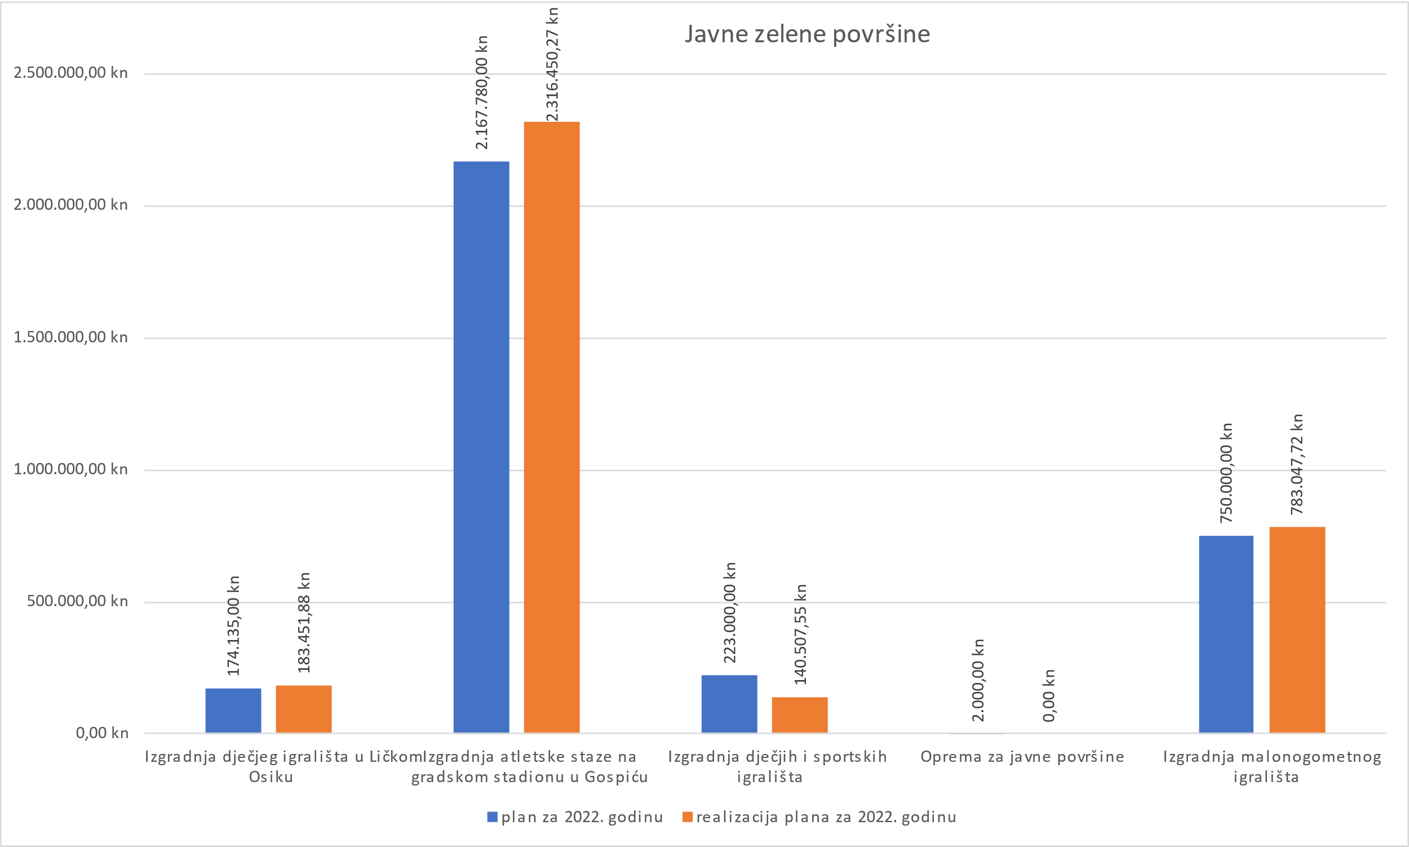

Grafički prikaz planiranih i ostvarenih rashoda i izdataka po izvorima:

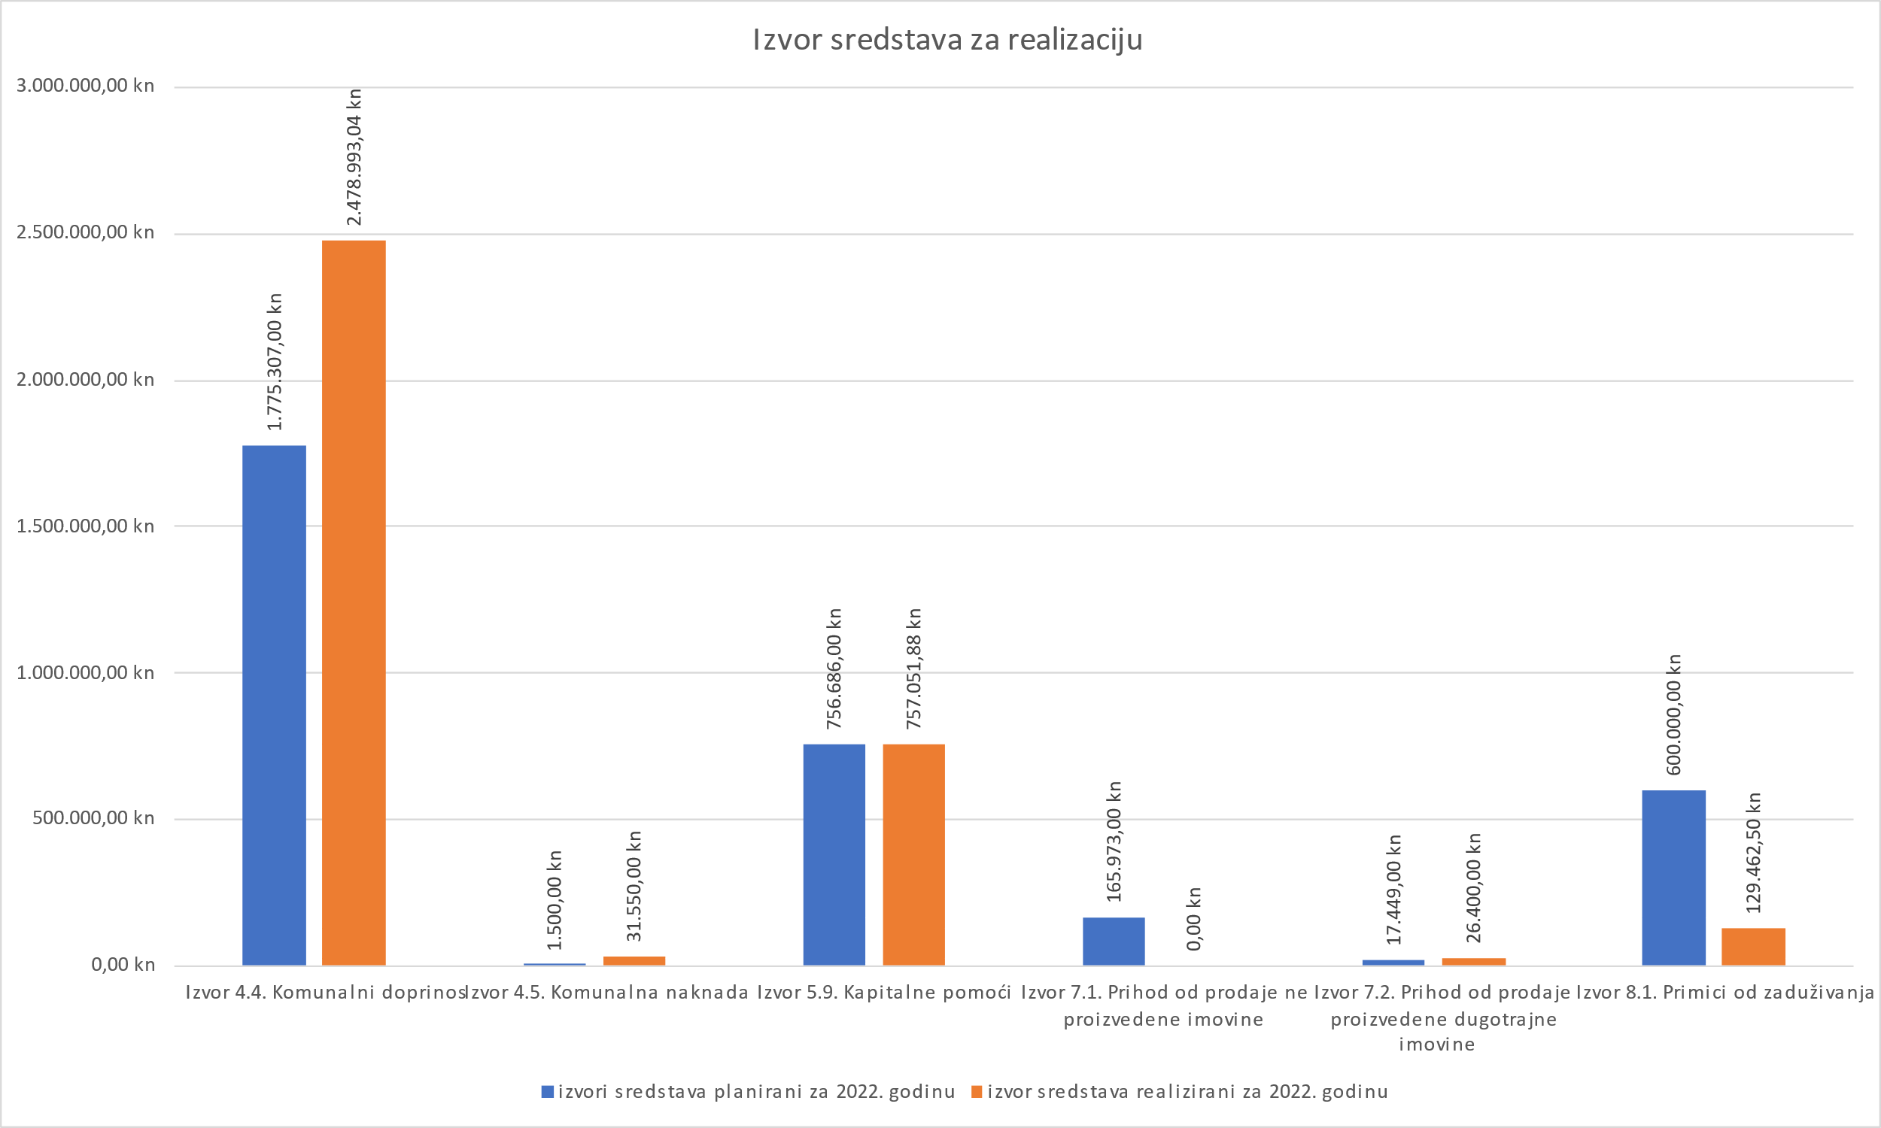

Ukupni rashodi i izdaci točke 4 JAVNA RASVJETA izvršeni su u visini od 3.442.618,00 kn ili 99,74%, a rashodi i izdaci se odnose na sljedeće projekte i aktivnosti:

Kapitalni projekt K300012 Izgradnja javne rasvjete - MO. Unutar ovog projekta sredstva u visini od 31.050,00 kn utrošena su za: postavljanje novih rasvjetnih tijela i stupova po mjesnim odborima sukladno iskazanim potrebama građana.

Kapitalni projekt K300013 Energetski učinkovita javna rasvjeta. Izvršeni su rashodi u visini od 3.411.568,31 kn. Realizacijom projekta „Sustav javne rasvjete Grada Gospića – prva funkcionalna cjelina“ modernizirana je javna rasvjeta u naselju Gospić. Prednosti modernizacije javne rasvjete su poboljšanje energetske učinkovitosti sustava javne rasvjete, smanjenje svjetlosnog onečišćenja i ušteda električne energije, odnosno manji troškovi. Zadani cilj bila je implementacija moderne, energetski učinkovite, ekološki prihvatljive javne rasvjete na cijelom području Grada Gospića. Realizacija je trajala od 22.11.2021. - 25.8.2022. godine. Kroz projekt je zamijenjena postojeća javna rasvjeta s energetski učinkovitom javnom rasvjetom u ukupnoj količini od 1.614 komada.

Tabelarni prikaz planiranih i ostvarenih rashoda i izdataka:
Redni broj | Javna rasvjeta | Planirano 2022.  A | Ostvareno 2022.  B | Indeks  (B/A)*100
4.1. | Izgradnja javne rasvjete po Mjesnim odborima | 40.000,00 kn | 31.050,00 kn | 77,63
4.2. | Poboljšanje energetske učinkovitosti javne rasvjete Grada Gospića | 3.411.569,00 kn | 3.411.568,00 kn | 100,00
UKUPNI RASHODI |  | 3.451.569,00 kn  (458.101,93 EUR) | 3.442.618,00 kn  (456.913,93 EUR) | 99,74
Izvor sredstava za realizaciju |  | izvori sredstava  planirani  za 2022. godinu | izvor sredstava  realizirani  za 2022. godinu | Indeks  (B/A)*100
Izvor 4.4. Komunalni doprinos |  | 40.000,00 kn | 31.050,00 kn | 77,63
Izvor 8.1. Primici od zaduživanja |  | 3.411.569,00 kn | 3.411.568,00 kn | 100,00
UKUPNI IZVORI |  | 3.451.569,00 kn  (458.101,93 EUR) | 3.442.618,00 kn  (456.913,93 EUR) | 99,74

Grafički prikaz planiranih i ostvarenih rashoda i izdataka:
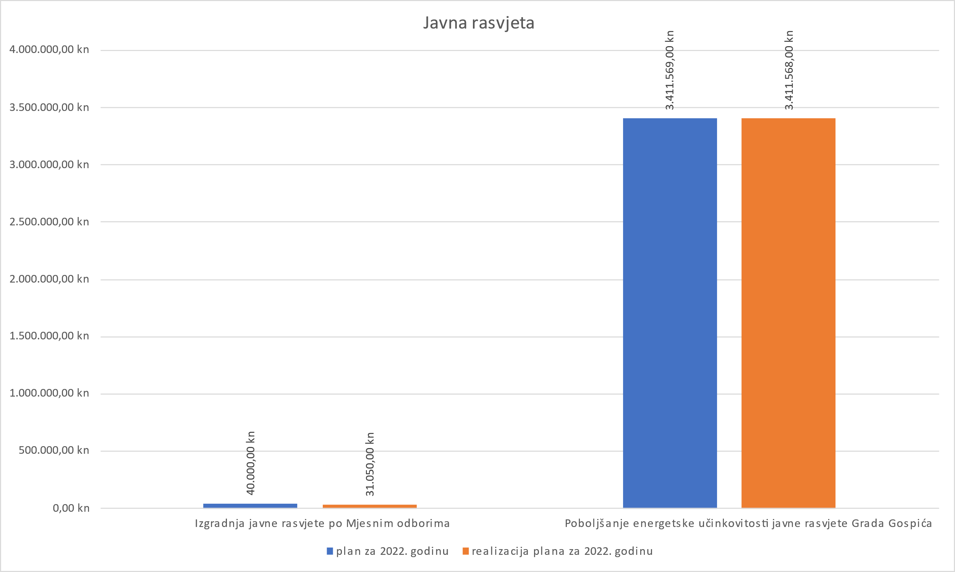

Grafički prikaz planiranih i ostvarenih rashoda i izdataka po izvorima:

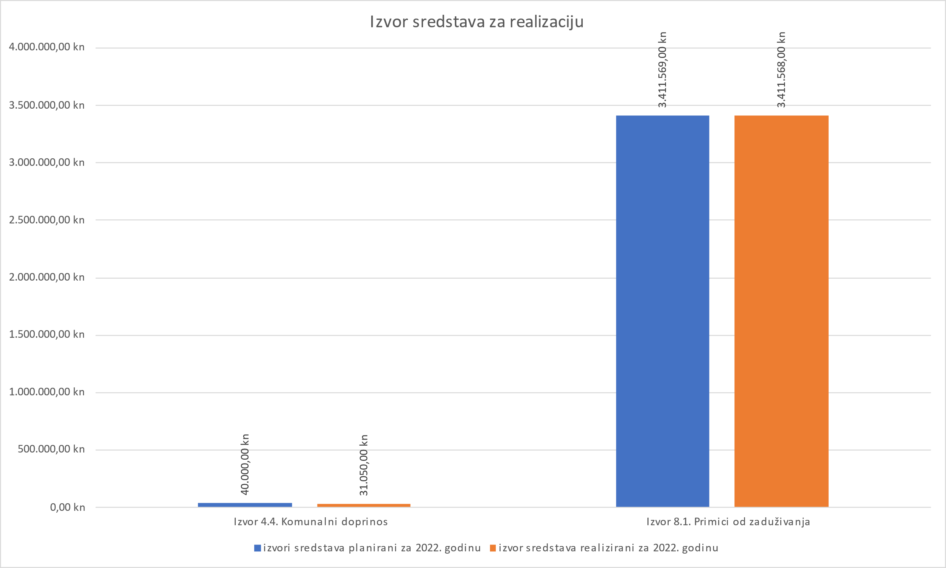
U ovom izvještajnom razdoblju nisu izvršeni rashodi točke 5 GROBLJA.

Tabelarni prikaz planiranih i ostvarenih rashoda i izdataka:

Redni broj | Groblja | Planirano 2022.  A | Ostvareno 2022.  B | Indeks  (B/A)*100
5.1. | Izgradnja grobnica za branitelje i Memorijalnog centra kao trajno obilježje i rješenje za trajno zbrinjavanje svih posmrtnih ostataka žrtava Drugog svjetskog rata i poslijeratnog razdoblja na području Grada Gospića. | 5.000,00 kn | 0,00 kn | 0,00
UKUPNI RASHODI |  | 5.000,00 kn  (663,61 EUR) | 0,00 kn | 0,00
Izvor sredstava za realizaciju |  | izvori sredstava  planirani  za 2022. godinu | izvor sredstava  realizirani  za 2022. godinu | Indeks  (B/A)*100
Izvor 4.3. Doprinos za šume |  | 5.000,00 kn | 0,00 kn | 0,00
UKUPNI IZVORI |  | 5.000,00 kn  (663,61 EUR) | 0,00 kn | 0,00

Ukupni rashodi i izdaci točke 6 PROGRAM GRADNJE GRAĐEVINA ZA GOSPODARENJE KOMUNALNIM OTPADOM izvršeni su u visini od 2.864.655,35 kn ili 85,84%, a rashodi i izdaci se odnose na sljedeće projekte i aktivnosti:

Kapitalni projekt K100001 Sanacija i zatvaranje odlagališta Rakitovac. Unutar ovog projekta sredstva u visini od 52.000,00 kn utrošena su za trošak izrade projekta zatvaranja i geodetskih snimki.
Kapitalni projekt K100008 Izgradnja reciklažnog dvorišta. Izvršeni su rashodi u visini od 2.812.655,35 kn.
Grad Gospić prijavio je projekt izgradnje reciklažnog dvorišta na k.č. 2987/2, k.o. Gospić u travnju 2020. godine. Ugovor o dodjeli bespovratnih sredstava za projekt „Izgradnja reciklažnog dvorišta“ potpisan je između Grada Gospića kao korisnika te Fonda za zaštitu okoliša i energetsku učinkovitost i Ministarstva gospodarstva i održivog razvoja. Vrijednost projekta iznosi 4.710.530,47 kn od čega su 3.677.125,89 kn bespovratna sredstva iz Kohezijskog fonda dok ukupni prihvatljivi troškovi projekta iznose 4.326.030,47 kn. Ugovor je potpisan 09. listopada 2020. godine. Cilj projekta je doprinijeti povećanju stope odvojeno prikupljenog komunalnog otpada i smanjenju količine otpada koje se odlaže na odlagalište otpada Rakitovac u Gospiću. Grad Gospić u prosincu 2022. godine završio je izgradnju i opremanje reciklažnog dvorišta, a po završetku izgradnje dodijelio ga je gradskom poduzeću Komunalac Gospić d.o.o. na upravljanje. Reciklažno dvorište opremljeno je opremom sukladno Pravilniku o gospodarenju otpadom (NN 81/20), te su provedene Programom izobrazno-informativnih aktivnosti : specijalizirana radio emisija (1), organizirane su javne edukativne tribine (2), organizirana radionica (1) i podijeljeni letci svim kućanstvima na području svih naselja grada Gospića (5953 komada). Ispostavljanje okončane situacije i svečano otvorenje reciklažnog dvorišta očekuje se u 2023. godini.

Tabelarni prikaz planiranih i ostvarenih rashoda i izdataka:

Redni broj | Program gradnje građevina za gospodarenje  komunalnim otpadom | Planirano 2022.  A | Ostvareno 2022.  B | Indeks  (B/A)*100
6.1. | Sanacija i zatvaranje odlagališta otpada Rakitovac | 52.000,00 kn | 52.000,00 kn | 100,00
6.2. | Izgradnja reciklažnog dvorišta za komunalni otpad | 3.283.666,00 kn | 2.812.655,35 kn | 85,66
6.3. | Izgradnja reciklažnog dvorišta za građevni otpad | 1.000,00 kn | 0,00 kn | 0,00
6.4. | Izgradnja CGO Biljane Donje | 500,00 kn | 0,00 kn | 0,00
UKUPNI RASHODI |  | 3.337.166,00 kn  (442.918,04 EUR) | 2.864.655,35 kn  (380.205,10 EUR) | 85,84
Izvor sredstava za realizaciju |  | izvori sredstava  planirani  za 2022. godinu | izvor sredstava  realizirani  za 2022. godinu | Indeks  (B/A)*100
Izvor 1.1. Prihodi od poreza |  | 500,00 kn | 0,00 kn | 0,00
Izvor 4.5. Komunalna naknada |  | 627.810,00 kn | 382.748,29 kn | 60,97
Izvor 5.6. Prijenos sredstava EU |  | 2.316.791,00 kn | 2.326.120,79 kn | 100,40
Izvor 5.9. Kapitalne pomoći |  | 372.065,00 kn | 151.661,27 kn | 40,76
Izvor 7.2. Prihodi od prodaje proizvedene dugotrajne imovine |  | 20.000,00 kn | 4.125,00 kn | 20,63
UKUPNI IZVORI |  | 3.337.166,00 kn  (442.918,04 EUR) | 2.864.655,35 kn  (380.205,10 EUR) | 85,84

Grafički prikaz planiranih i ostvarenih rashoda i izdataka:

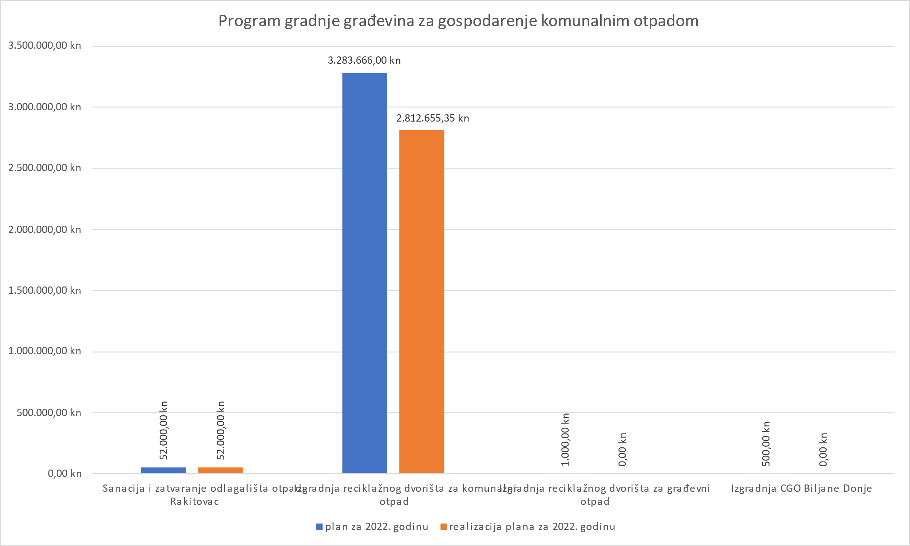

Grafički prikaz planiranih i ostvarenih rashoda i izdataka po izvorima:

